Document 6 :
EMC :
Droits, libertés et responsabilité : la liberté d’expression et la protection de l’environnement.

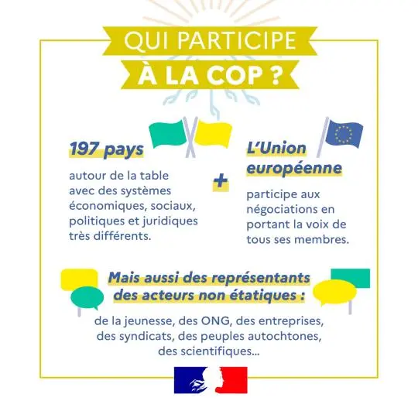
Titre : Affiche pour présenter le fonctionnement des COP
Qui participe à la COP ?, Coralie Fondeville, 2024.
https://www.ecologie.gouv.fr/.
Source : https://www.ecologie.gouv.fr/politiques-publiques/decryptage-cop-conferences-internationales-lutte-contre-dereglement-climatique
1) Introduction
a) Présenter le document :
Ce document est une affiche d’information s’intitulant : Qui participe à la COP ?. Cette affiche a été réalisée par Claire Fondeville pour le ministère français de la Transition écologique. Elle a été publiée en 2024 sur le site du ministère de l’écologie : écologie.gouv.fr.

b) Présenter le thème :
Une COP est une grande réunion internationale organisée chaque année par l’ONU pour décider des actions à mener face au changement climatique. Elle a été créée après le Sommet de la Terre de Rio en 1992, lorsque les États ont signé la Convention-cadre sur les changements climatiques (CCNUCC). En effet, face au réchauffement climatique, les pays du monde se réunissent pour décider ensemble des actions à mener afin de limiter les émissions de gaz à effet de serre et protéger la planète. Ainsi, les 197 pays membres y participent pour fixer ensemble des objectifs de réduction des gaz à effet de serre et de protection de l’environnement. Les décisions ne se prennent pas par vote, mais par consensus, c’est-à-dire par accord entre tous les pays.

c) Problématique :
Comment se prennent les décisions dans les institutions internationales comme la COP pour protéger l’environnement ?

2) Développement
a) Décrire le document :
L’affiche pose une question : Qui participe à la COP ?
Puis présente les différents participants à la COP en dessous à l’aide de différents pictogrammes :
- 197 pays du monde sont réunis autour de la table.
- L’Union européenne participe aussi, en parlant au nom de ses États membres.
- Des acteurs non étatiques participent également : représentants de la jeunesse, ONG, entreprises, syndicats, peuples autochtones et scientifiques.

b) Interpréter le document :
La COP est un espace de délibération internationale où les pays du monde discutent ensemble pour lutter contre le changement climatique. L’affiche précise qu’il y en a 197.
Les décisions ne sont pas prises par un vote majoritaire, mais par la recherche du consensus et du compromis : tous les États doivent s’entendre pour parvenir à un accord commun, même s’ils ont des intérêts différents.
Chaque pays envoie une délégation composée de responsables politiques, de diplomates et d’experts. Ces délégations négocient sur les objectifs de réduction des gaz à effet de serre, les moyens d’adaptation au changement climatique ou encore les aides financières pour les pays les plus vulnérables.
L’Union européenne joue un rôle de coordination en parlant au nom de ses États membres.
Les acteurs non étatiques (ONG, scientifiques, entreprises, peuples autochtones, syndicats, jeunes, etc.) qui participent aussi aux débats, comme le dit l’affiche, ne décident pas directement, mais ils influencent les discussions et rappellent aux États leurs responsabilités.
Enfin, un principe fondamental guide les décisions : celui de la Responsabilité Commune mais Différenciée. Cela signifie que tous les pays ont une responsabilité dans la crise climatique, mais pas au même niveau : les pays riches, historiquement plus pollueurs, doivent faire plus d’efforts et aider les pays en développement.
Ainsi, les décisions des COP reposent sur le dialogue, la coopération et le consensus entre les États et les acteurs de la société civile. C’est une forme de démocratie participative internationale, où la légitimité des accords vient de la participation volontaire de tous

c) Limites du document :
Même si tous les pays participent, les décisions prises lors des COP ne sont pas toujours respectées. Certains États manquent de moyens ou de volonté politique pour appliquer leurs engagements. De plus, les désaccords entre pays riches et pays pauvres rendent la recherche du consensus difficile.

3) Conclusion
a) Résumer les idées :
La COP réunit presque tous les pays du monde, l’Union européenne et de nombreux acteurs de la société civile pour discuter et décider des actions contre le changement climatique. Elle illustre la coopération mondiale appliquée aux enjeux environnementaux.

b) Répondre à la problématique :
La COP est un lieu de coopération et de délibération internationale, où États et acteurs non étatiques participent à la lutte contre le réchauffement climatique. Les décisions se fondent sur la recherche de compromis et non sur un vote, ce qui donne leur légitimité aux accords internationaux.

c) J’apporte une connaissance, un élément en plus, un lien avec le programme d’Histoire-Géographie.
Les Conférences des Parties (COP) illustrent les droits de troisième génération, car elles défendent le droit collectif à vivre sur une planète où l’environnement est protégé. Elles montrent que la protection de la planète n’est plus seulement une affaire nationale, mais une cause mondiale qui implique tous les États et la société civile.
Il est possible de faire le lien avec le premier thème d’Histoire : « La France de la Révolution française à la Ve République : l’affirmation démocratique », car c’est à la Révolution française que la Déclaration des droits de l’homme et du citoyen affirme les droits de première génération, à savoir les droits politiques comme la liberté d’expression.
Ensuite, c’est dans le préambule de la IVe République que sont affirmés les droits de deuxième génération, à savoir les droits économiques et sociaux comme le droit au travail, à l’éducation et à la santé.
Les COP, elles, prolongent cette évolution en illustrant les droits de troisième génération, qui concernent la solidarité mondiale et la protection de l’environnement pour les générations présentes et futures. Elles affirment que les droits environnementaux qui sont les le droit de chacun de vivre dans un environnement équilibré et respectueux de la santé, sont valable pour toute l’humanité.

